Конспект интегрированного урока по физической культуре и истории «Разведчики Великой Отечественной войне»

Класс: 9
Форма проведения урока: интегрированный: история +физкультура
Задачи урока:
Образовательная: 1) дать представления об особенностях военной разведки, 2) ознакомить о роли разведчиков в победе в Великой Отечественной войне, 3) познакомить с разведчиками -Героями СССР
4) проверка знаний за пройденный период, устранение пробелов в знаниях;
5) формирование навыков самообороны.
Развивающая: развивать у учащихся речь, мышление, память, умения и навыки коллективной работы; ловкость, силу, смекалку, координацию.
Воспитательная: воспитывать уважение к культуре и историческому наследию.

Оборудование: компьютер, экран, музыкальный центр

План урока.
1. Орг.момент
2. Интерактивная игра, посвященная разведчикам Великой Отечественной войны- Героям Советского Союза .
3. Полоса препятствий.
4.Отработка навыков элементов борьбы.
5. Бег в полном обмундировании
6. Проект по созданию комплексов упражнений для физической подготовки разведчиков.
7. Подведение итогов.

Часть урока | Технология проведения | Содержание и ход урока |  | Дозировка, мин | Формируемые УУД
 |  | Деятельность учителя | Деятельность ученика
подготовительная | 1. Самоопределение к деятельности | Создаёт ситуацию для самоопределения обучающихся и принятия ими цели урока.  - Здравствуйте, ребята! Мы рады видеть на нашем уроке таких подтянутых, спортивных, красивых учеников!  Вы, конечно же, узнали, про кого поется в песне, под которую вы вошли в зал?  - Да, это песенка, посвящена разведчикам, военным разведчикам.  Кому какие слова из этой запомнились?  - Девизом нашего урока и станут слова этой песни: «Мы могли бы служить в разведке…». | Проявление интереса к материалу изучения.  Под музыку «Песня разведчиков» обучающиеся входят в зал.  Построение.  Приветствие. | 3-4 | Проявление положительного отношения к учебной деятельности, формирование мотивации к учению. (Личностные УУД)
 | 2. Формулирование темы урока | Как вы думаете, а какая тема нашего занятия сегодня?  Конечно, тема занятия – комплексы физических упражнений, которые необходимы разведчикам и сегодня мы узнаем много нового про разведчиков Великой Отечественной войны.  В начале урока, мы проведем историческую интерактивную игру на смекалку, разведчик должен быть эрудированным, быстро принимающий решения. Этот этап для вас испытательный, кто выполнит все задания, будет принят в школу разведчиков. | Выдвигают варианты формулировок тем, участвуют в их обсуждении. |  | Использовать имеющиеся знания и опыт (Регулятивные УУД)
основная | 3.Интерактивная игра, проверка знаний. | Игра по истории Великой Отечественной войны.  На предыдущих уроках мы изучили историю Великой Отечественной войны, познакомились с Героями Советского Союза. Сегодня проверка ваших знаний. Вам необходимо узнать по событиям жизни Разведчика Великой Отечественной войны (назвать фамилию). Кто узнает по первому же событию, разрешается взять в школу разведчиков, человека, с которым вы бы пошли в разведку, кому вы доверяете.  Презентация –интерактивная игра | Учащиеся по очереди выбирают слайд и отвечают на поставленные вопросы | 5-6 | Использовать имеющиеся знания и опыт (Регулятивные УУД)  Определение внутренней позиции школьника (Личностные УУД
 | 4. Актуализация знаний | Приветствуем вас в школе разведчиков. Вас ждут настоящие испытания: строевая подготовка, преодоление полосы препятствий, изучение элементов борьбы, бег в полной военной обмундировании.  Начнем с разминки.  1. Ходьба:  - строевой шаг  - на носках, руки на поясе;  - на пятках, руки за спину;  - на внешних сводах стопы, руки к плечам;  - на внутренних сводах стопы, руки в стороны;  - быстрая ходьба.  2. Бег и его разновидности:  - обычный;  - подскоками;  - с изменением направления;  - приставными шагами, правым и левым боком.  3 ОРУ  А) наклоны головы: влево, право, вверх, вниз, круговые движения головой.  Разведчик должен хорошо уметь плавать  Б) круговые движения руками вперед, прогиб назад, круговые движения руками назад;  В) повороты туловища;  Г) наклоны вперед;  Д) «солдатская мельница»;  Разведчик должен уметь защитить не только себя.  Е)»каратист»- махи ногой;  Ж) выпады;  З) прыжковые упражнения.  Проверим ваше состояние: измерим пульс на сгибе кисти за 10 секунд.  - Если ваш пульс не превышает 15-20 ударов, то мы можем продолжить занятие. У кого пульс в этих пределах – поднимите правую руку вверх. | Следить за правильной осанкой учеников: голову держать прямо, плечи развернуть, спина прямая.  Соблюдать дистанцию, средний темп.  Следить за правильной осанкой учеников: голову держать прямо, плечи развернуть, спина прямая.  Выполняют дыхательные упражнения. Садятся на скамейку.  Измеряют пульс за 10 секунд. | 30-35 | Осознано и произвольно осуществлять высказывание в устной форме.  Пользоваться накопленными знаниями; ориентироваться в своей системе знаний:  находить закономерности (Познавательные УУД)  Использовать имеющиеся знания и опыт (Регулятивные УУД)
 | 4. 1 Преодо-ление полосы припятст-вий | Разведчики, вам поручено задание: взорвать штаб противника, пройдя ряд препятствий. Старт каждого учащегося с интервалом 10сек. Время фиксируется и определяется лучший разведчик по преодолении полосы.  1. Перепрыгнуть через вертикальное препятствие (высота 1,5 метра)  2. Бег по пересеченной местности.  3. Преодоление «болото»  4. Ходьба по канату (профилактика плоскостопия)  4. Преодоление «пропасти» в положении вися по канату.  5. Переход по «бревну»  7. Про ползание под «колючей проволкой.»  8. Метание в цель гранаты | Перекладина, подъем-переворот  Стойки в шахматном порядке  Бег по машинным покрышкам.  Канат на полу (или планка для прыжков в высоту).  Канат подвешен  Переход по гимнастическому бревну  Вместо колючей проволки - скакалки |  | Формирование  целей-мотивов учебной деятельности. (Регулятивные УУД)  (Коммуникативные УУД)
 | 4.2. Повторе-ние элементов борьбы | Ребята, построиться. На 1-2 рассчитайсь, распределитесь по парам. Мы повторим и закрепим элементы борьбы.  1. Перевод рывком захватом одноименного запястья и туловища 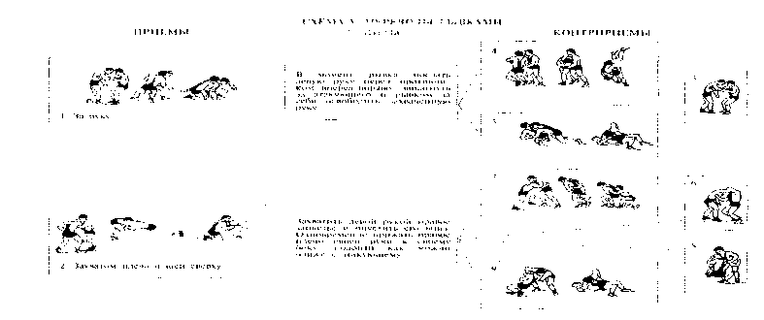  Защита: зашагивая повернуться грудью к атакующему и захватить его разноименную руку.  Конрприем: бросок подворотом захватом запястья.  2. Перевод нырком захватом туловища с дальней рукой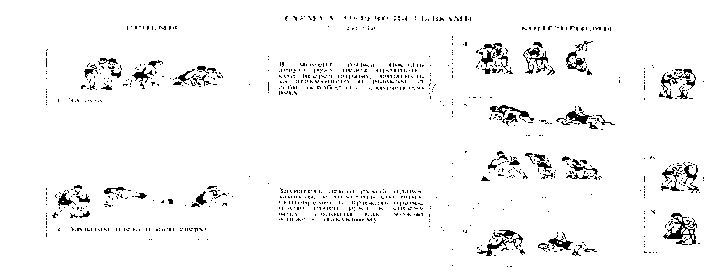  Защита: отходя от атакующего и поворачиваясь к нему грудью захватить свободной рукой его плечо.  Контрприемы:  а) бросок подворотом захватом руки под плечо;  б) накрывание выседом захватом руки по плечо.  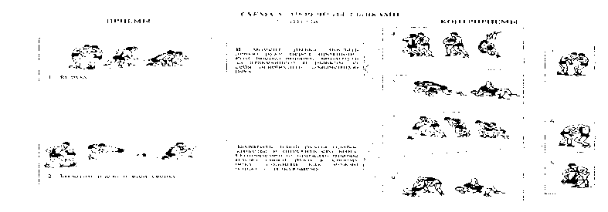  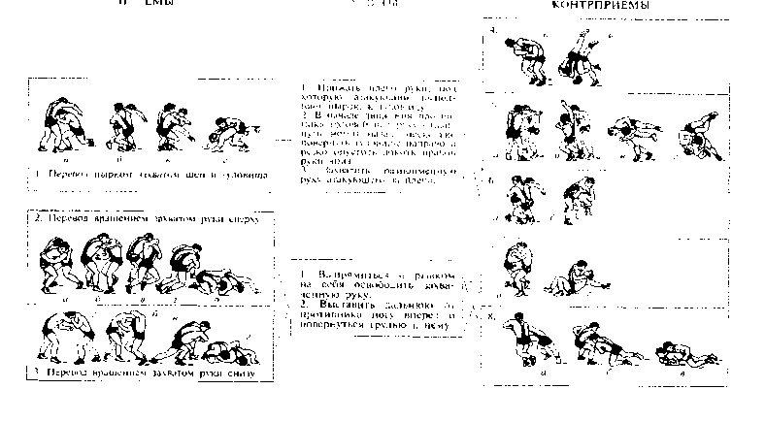 | Расчёт на 1-2; формирование пар.  Учащиеся выполняют элементы борьбы, выполняют по очереди роль защиты и нападения. |  | Осознание трудностей и стремление к их преодолению (Личностные УУД)  Формировать навыки самообороны.  (Познавательные УУД)  Формировать умение учебного сотрудничества (Коммуникативные УУД)
 | 4.3. Бег | Разведчики преодолевают огромные расстояния в полном обмундировании. Вы тоже сегодня попробуете пройти это испытание. Для вас приготовлены рюкзаки. На протяжении 3 минут вы должны преодолеть расстояние, наиболее оптимальный пробег одного круга составляет -34 сек. При окончании этого времени, будет звучать звуковой сигнал, вы будете сами регулировать свой бег и состояние. | Учащиеся пробегают 3 минут (в уличных условиях составляет 6 минут). Одерживает победу, преодолевший самое длинное расстояние. |  | Координировать работу в соответствии со строго определённым временем (Регулятивные УУД)
 | 4.4. Проектная часть | Предлагаю ваш отряд разделить на маленькие группы и каждому выполнить задание: разработать комплекс упражнений, необходимый подготовить физически развитого военного разведчика. Вам для обсуждения 2-3 минуты. Представить свой продукт. | Находят адекватные способы поведения и взаимодействия с партнерами во время показа  комплекса.  Самостоятельно выполняют комплекс упражнений. |  | Взаимодействовать с партнёром, инициативно сотрудничать в представлении продукта проекта (Коммуникативные УУД).  Владение навыками выполнения разнообразных физических упражнений (Личностные УУД).
заключительная | 5. Рефлексия и самооценка | Создает ситуацию, связанную с приятными эмоциями, чувством удовлетворения от работы, ощущением собственной компетентности, самоуважения.  - Ребята, как вы себя чувствуете сейчас?  -Тяжело быть разведчиками?  -На кого из разведчиков-Героев Советского Союза вы хотели бы быть похожими?  -Кто на сегодняшнем занятии, чувствовал себя легко и свободно?-шаг вперед.  Ребята, предложенные вами комплексы упражнений, выполните их дома самостоятельно. | Ребята стоят в одну шеренгу. Анализируют свою деятельность (оценивают свои достижения, чувства и эмоции, возникшие в ходе и по окончании работы).  Отвечают на вопросы, выполняя действия, в зависимости от своего ответа. | 1-2 | Рефлексия способности организовать творческую работу.  Рефлексия мотивации, способов деятельности, общения. (Личностные УУД)  Самооценивание(Регулятивные УУД)

Пояснительная записка.
Интегрированные уроки позволяют заинтересовать детей, проявить творчество. Перед таким уроком дети получают опережающее задание – подготовить элемент одежды, соответствующий выбранной тематики. Проведение мероприятия можно организовать и в спортзале, и на спортивной площадке весной или осенью. Из истории разведчиков рассказывает учитель истории, игры проводит и анализирует учитель физической культуры. Такой урок обязательно должен сопровождаться музыкой Для оформления используются экспонаты из школьного музея: предметы быта, одежда и т.д. Обязательным условием почти любого урока является –проверка знаний. На этом уроке она проходит в форме игры. Сюжет специально подобран для учащихся старших классов. Использование элементов борьбы сейчас актуально ( в некоторых регионах с 1 сентября апробируются включение элементов борьбы на третьем часе физкультуры). Учащимся нравятся знакомится с некоторыми элементами, учитель постоянно подчеркивает, что это можно использовать только для самообороны.

